Level – 01
Activity – 01
Q1 - පහත නාම පද නිවැරදි කාණ්ඩයට වර්ග කරන්න.
අයිතම:
- පාසල
- ගස
- ගුරුතුමා
- ගිරවා
- පොත
- තාත්තා
වර්ග සහ පිළිතුරු

• පුද්ගල නාම → ගුරුතුමා, තාත්තා
• ස්ථාන නාම → පාසල
• සත්ත්ව නාම → ගිරවා
• ද්‍රව්‍ය නාම → ගස, පොත

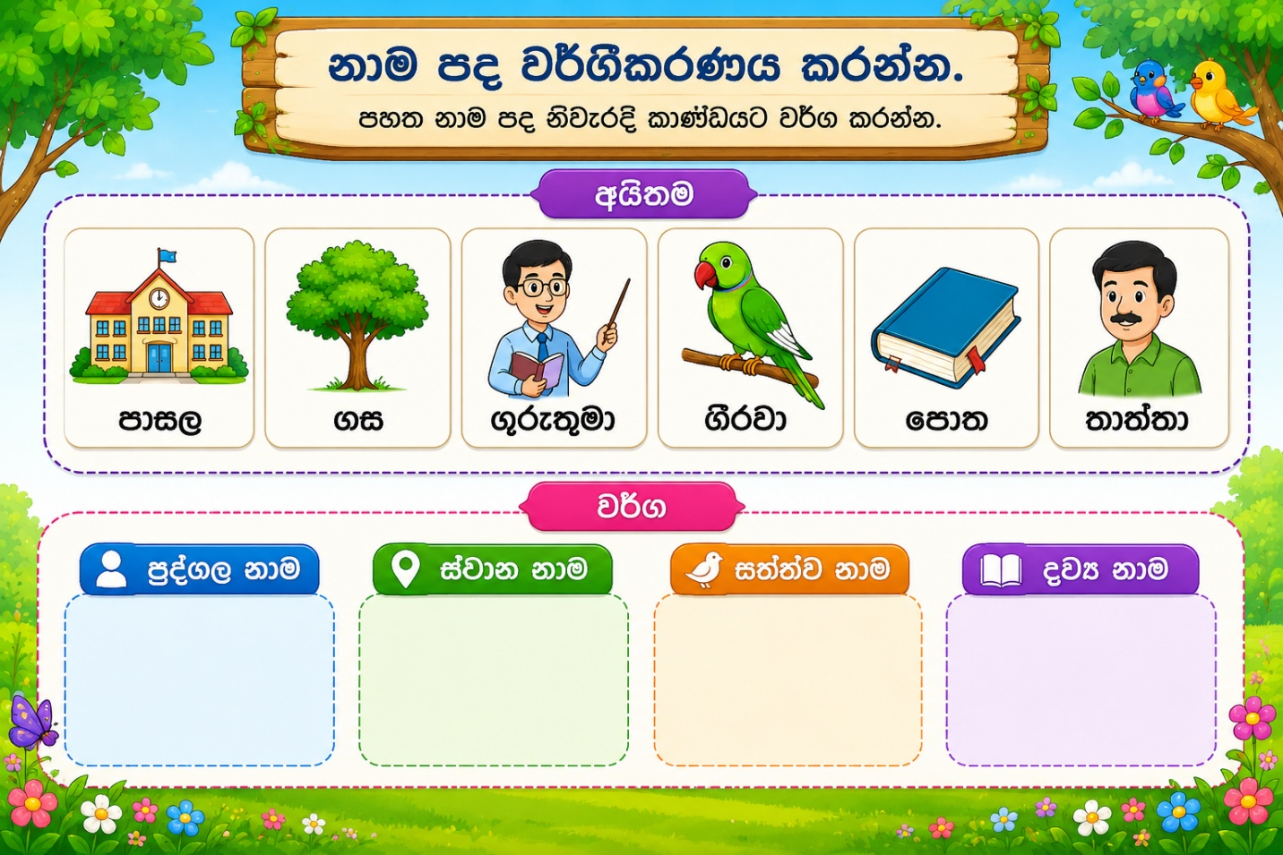
Q2 - පහත සඳහන් ඒවායින් සත්ව නාමයක් වන්නේ කුමක්ද?
A. පාසල
B. ගිරවා
C. පොත
D. පන්සල
පිළිතුර: B. ගිරවා
Q3 - සියලුම පුද්ගල නාමය තෝරන්න.
□ තාත්තා
□ ගුරුතුමා
□ නිවේදිකාව
□ ගස
□ තාරාවා
පිළිතුර: තාත්තා, ගුරුතුමා, නිවේදිකාව
Q4 - නාම පදය එහි කාණ්ඩය සමඟ ගලපන්න.
නාම පදය | කාණ්ඩය
පන්සල | ස්ථාන නාම
පොත | ද්‍රව්‍ය නාම
තාරාවා | සත්ත්ව නාම
තාත්තා | පුද්ගල නාම
පිළිතුර:
• පන්සල → ස්ථාන නාම ✅
• පොත → ද්‍රව්‍ය නාම ✅
• තාරාවා → සත්ත්ව නාම ✅
• තාත්තා → පුද්ගල නාම ✅

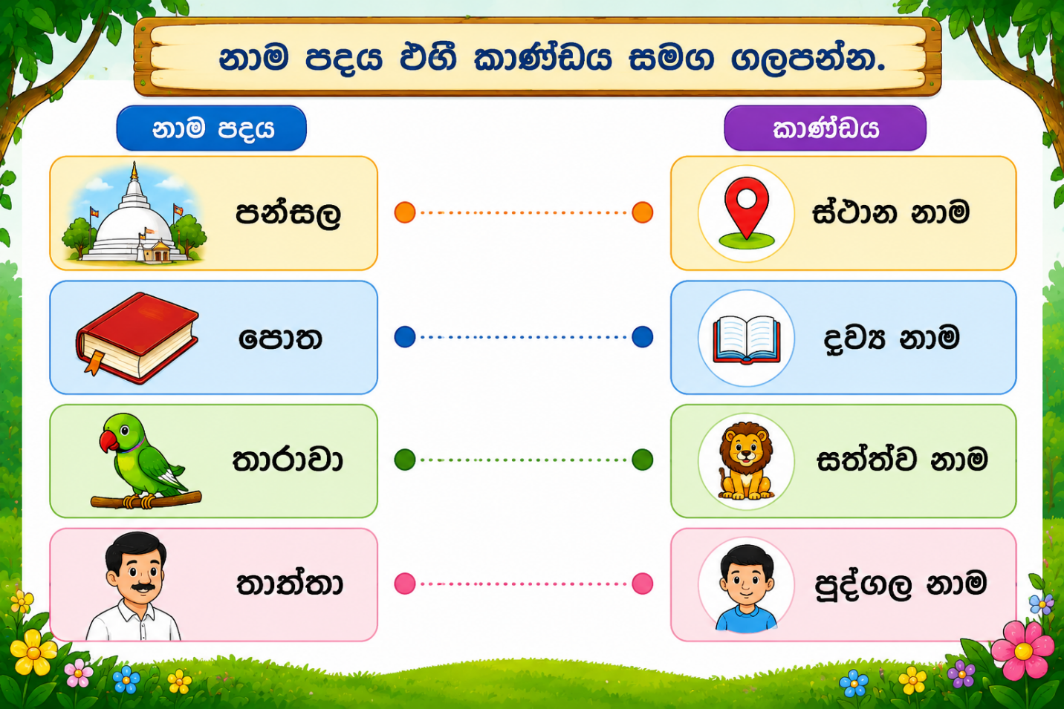
Q5 - "රෝහල" අයත් වන්නේ කුමන කාණ්ඩයටද?
A. සත්ත්ව නාම
B. ද්‍රව්‍ය නාම
C. ස්ථාන නාම
D. පුද්ගල නාම
පිළිතුර: C. ස්ථාන නාම
Activity – 02
Q1 - නිවැරදි සරල වාක්‍යයක් වන්නේ කුමන වාක්‍යයද?
A. ගස
B. පාසල යයි
C. මල්ලි පාසලට යයි.
D. තාත්තා සහ
පිළිතුර: C. මල්ලි පාසලට යයි.

Q2 - නිවැරදි වාක්‍යයක් සෑදීමට වචන සකසන්න.
වචන:
- පාසලට
- යයි
- මල්ලි
පිළිතුර: මල්ලි → පාසලට → යයි
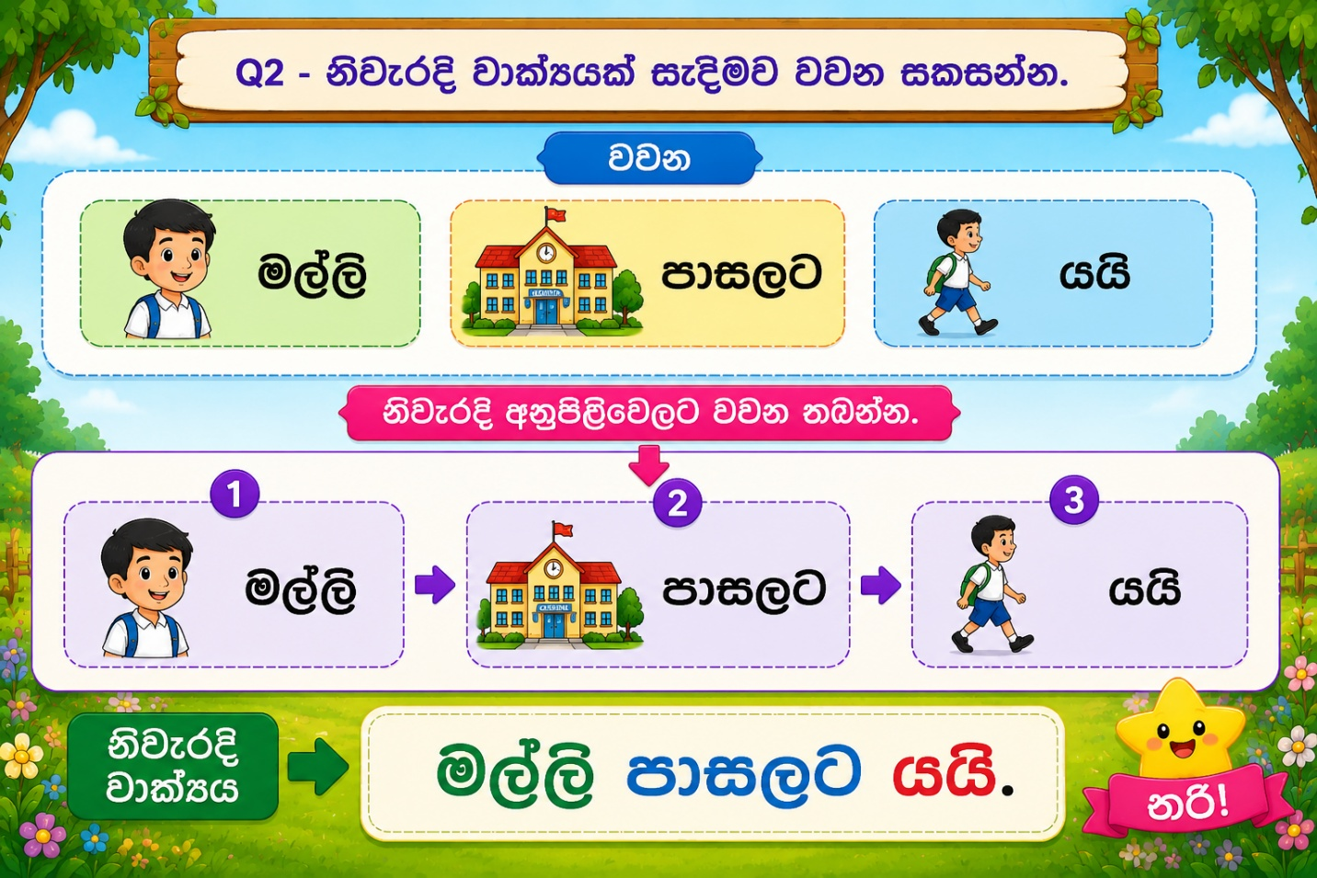
Q3 - එක් විෂයයක් සහ එක් ක්‍රියාවක් ඇති වාක්‍ය මොනවාද?
A. මල්ලි පාසලට යයි.
B. මල්ලි සහ අයියා පාසලට යති.
C. මල්ලි පාසලට.
D. යයි පාසලට.
පිළිතුර: A. මල්ලි පාසලට යයි.
Q4 - විෂය විය හැකි වචනය තෝරන්න.
- මල්ලි
- යයි
- පාසලට
පිළිතුර: මල්ලි
Q5 - විෂයයන් ලෙස භාවිතා කළ හැකි සියලුම වචන තෝරන්න.
□ තාත්තා
□ ගස
□ යයි
□ ගිරවා
□ පාසලට
පිළිතුර: තාත්තා, ගස, ගිරවා
Activity – 03
Q1 - වර්ග කරන්න: ගුරුතුමිය, වඳුරා, නංගී, නිවස, කණුව, මාලය
පිළිතුර: ප්‍රාණවාචී
- ගුරුතුමිය
- වඳුරා
- නංගී
අප්‍රාණවාචී
- නිවස
- කණුව
- මාලය
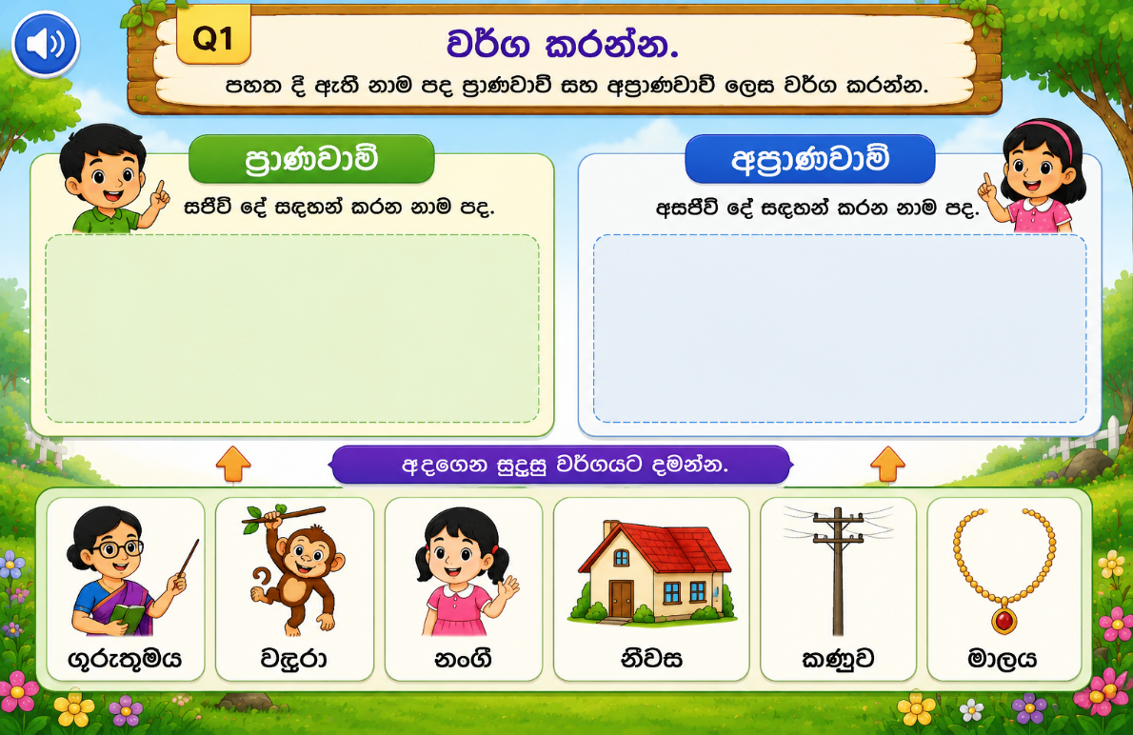

Q2 - ප්‍රාණවාචී නාම පදයක් නොවන්නේ කුමක්ද?
A. වඳුරා
B. ගුරුතුමිය
C. නිවස
D. නංගී
පිළිතුර: C. නිවස
Q3 -
වචනය | වර්ගය
වෛද්‍යවරයා | ප්‍රාණවාචී
කුරුල්ලෝ | ප්‍රාණවාචී
මාලය | අප්‍රාණවාචී
කණුව | අප්‍රාණවාචී
පිළිතුර:
- වෛද්‍යවරයා → ප්‍රාණවාචී ✅
- කුරුල්ලෝ → ප්‍රාණවාචී ✅
- මාලය → අප්‍රාණවාචී ✅
- කණුව → අප්‍රාණවාචී ✅
Q4 - සියලුම ප්‍රාණවාචී නාම පද තෝරන්න.
□ වඳුරා
□ නිවස
□ නංගී
□ ගුරුතුමිය
□ කණුව
පිළිතුර:
වඳුරා, නංගී, ගුරුතුමිය
Q5 - "කුරුල්ලෝ" අයත් වන්නේ:
A. අප්‍රාණවාචී
B. ප්‍රාණවාචී
C. ස්ථාන නාම
D. ද්‍රව්‍ය නාම
පිළිතුර: B. ප්‍රාණවාචී

Activity – 04
Q1 - බහු වචන නාම පදයක් අඩංගු වන්නේ කුමන වාක්‍යයේද?
A. මල්ලි පාසලට යයි.
B. ගස සසලසවයි.
C. මල්ලිලා පාසලට යති.
D. පක්ෂියා පියාසර කරයි.
පිළිතුර: C. මල්ලිලා පාසලට යති.
Q2 - නිවැරදිව ගැලපෙන යුගලය කුමක්ද?
A. ගස - යති
B. මල්ලි - යති
C. මල්ලිලා - යති
D. ගස් - යයි
පිළිතුර: C. මල්ලිලා - යති
Q3 - "නිමල් ඉරටු ගෙන එයි" යන වාක්‍යයේ උක්තය වන්නේ:
A. ඉරටු
B. ගෙන එයි
C. නිමල්
D. එයි
පිළිතුර: C. නිමල්
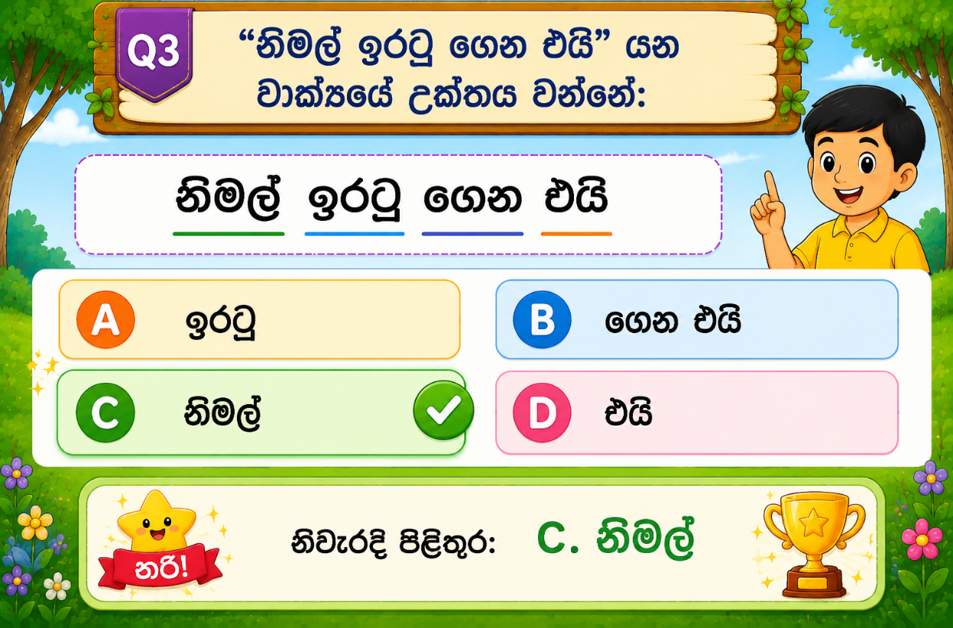
Q4 - ක්‍රියාව යනු කුමන වචනයද?
"පවනි සෙල්ලම් කරයි."
A. පවනි
B. සෙල්ලම්
C. කරයි
D. පවනි සෙල්ලම්
පිළිතුර: C. කරයි
Q5 - වාක්ය කොටස් හඳුනා ගන්න.
"මම විට කමි."
පිළිතුර:
- උක්තය → මම
- කර්මය → විට
- ක්‍රියාව → කමි
Level – 02
Activity – 01
Q1 - "ද" යොදාගෙන නාම පද නිවැරදිව සම්බන්ධ කර තිබෙන පදය තොරන්න..
අයිතම:
- අම්මා - අම්මාද, අම්මද, අම්ම්ද
- තාත්තා - තාත්තද, තාත්තාද, තාත්ත්ද
- අයියා - අයියිද, අයියද ,අයියාද
පිළිතුර: අම්මාද, තාත්තාද, අයියාද
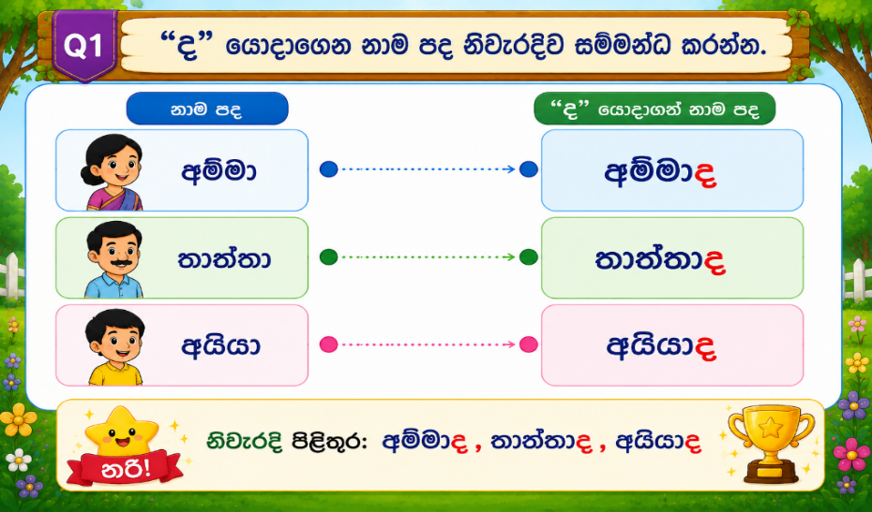
Q2 - සියලුම නිවැරදි නාම පද සංයෝජන තෝරන්න.
□ ගසද මලද
□ ගස මල ද
□ පොතද පැන්සලද
□ පාසලද රෝහලද
පිළිතුර: ගසද මලද, පොතද පැන්සලද, පාසලද රෝහලද
Q3 - වාක්යය සම්පූර්ණ කරන්න.
අයියා ____ ක්‍රීඩා කරයි.
විකල්ප:
- ත්
- සහ
- ද
පිළිතුර: ත්
Q4 - සියලු නිවැරදි භාවිතයන් තෝරන්න.
□ මමත් එන්නම්.
□ ඇයත් ගියාය.
□ ඔහුත් දුවයි.
□ ඔහු ත් දුවයි.
පිළිතුර: මමත් එන්නම්, ඇයත් ගියාය, ඔහුත් දුවයි.
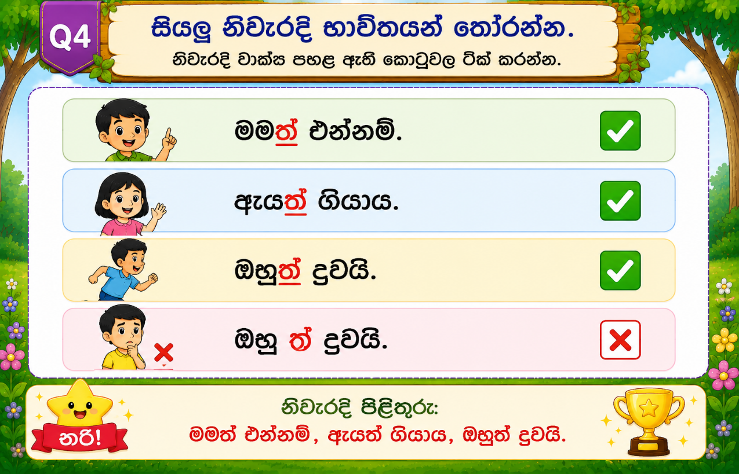
Q5 - නිවැරදි වාක්‍යය තෝරන්න.
A. අම්මා සහ තාත්තා පැමිණියහ.
B. අම්මා තාත්තා සහ පැමිණියහ.
C. අම්මා සහ.
D. සහ තාත්තා අම්මා.
පිළිතුර: A. අම්මා සහ තාත්තා පැමිණියහ.
Activity – 02
Q1 - සංයෝජනයක් අඩංගු වාක්‍ය තෝරන්න.
□ අම්මා සහ තාත්තා
□ මල් සහ ගස්
□ පාසල යයි
□ පොත සහ පැන්සල
පිළිතුර: 1,2,4
Q2 - "ළමය පාසල් යයි" යන වාක්‍යයේ, උක්ත පදයේ අනුක්ත පදය කුමක්ද ?
A. පාසල්
B. ළමයකු
C. ළමයා
D. පාසල් යයි
පිළිතුර: B. ළමයකු
Q3 - ගුරුවරයාගේ නිවැරදි අනුක්ත ස්වරූපය කුමක්ද?
A. ගුරුවරයාට
B. ගුරුවරයකු
C. ගුරුවරු
D. ගුරු
පිළිතුර: B. ගුරුවරයකු
Q4 - සියලුම අනුක්ත පද තෝරන්න.
□ ළමයකු
□ ගුරුවරයකු
□ සිංහයකු
□ ළමයා
පිළිතුර: ළමයකු, ගුරුවරයකු, සිංහයකු.
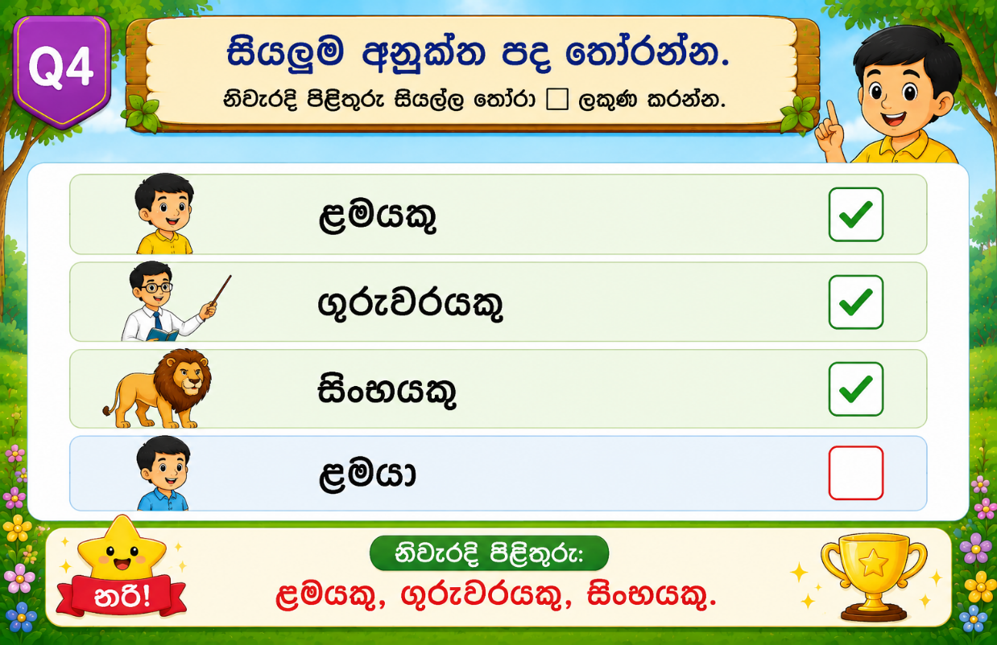
Q5 - ර + ණ රටාව අඩංගු වචන තෝරන්න.
□ සාධාරණ
□ තීරණ
□ තරුණ
□ සහන
□ අසාධාරණ
පිළිතුර: 1, 2, 3, 5
Activity – 03
Q1 - අල්පප්‍රාණ අක්ෂර හා මහාප්‍රාණ අක්ෂර වලට වෙන් කරන්න.
අක්ෂර: ක, ඛ, ග, ච, ඝ, ඡ, ජ, ඣ, ප, ඵ

පිළිතුර:

අල්පප්‍රාණ | මහාප්‍රාණ
ක | ඛ
ග | ඝ
ච | ඡ
ජ | ඣ
ප | ඵ

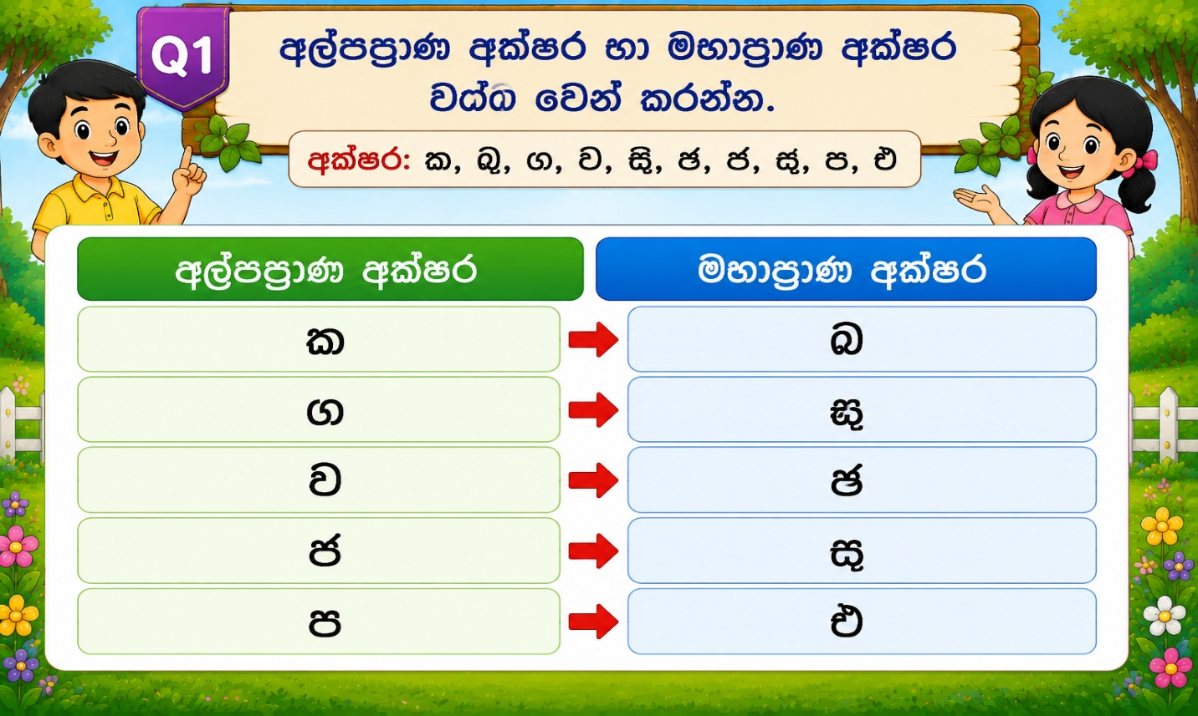

Q2 - "ග" හි මහාප්‍රාණ සහකරු කුමන අකුරද?
A. ඛ
B. ඝ
C. ඡ
D. ඵ
පිළිතුර: B. ඝ

Q3 - හිස් තැනට යෙදෙන නිවැරදි අක්ෂර වින්‍යාසය සහිත වචනය යටින් ඉරක් අඳින්න.

(1) කර්මාන්ත ශාලාවේ ................. මේ වසරේ දියුණු වී ඇත.
- නිෂ්පාදනය ✅
- නිස්පාදනය
- නිශ්පාදනය
පිළිතුර: ✅ නිෂ්පාදනය

(2) වෙද මහතා රෝගියාට ................. නියම කළේය.
- අවුසද
- ඖෂධ ✅
- ඔෟෂධ
පිළිතුර: ✅ ඖෂධ

(3) අනුරාධපුරය ................. නගරයකි.
- ඓතිහාසික ✅
- අයිතිහාසික
- ඉතිහාසික
පිළිතුර: ✅ ඓතිහාසික

(4) අපි දුරුතු පොහොයට ................. විහාරය වැඳීමට ගියෙමු.
- කැලණි ✅
- කැලනි
- කැළණි
පිළිතුර: ✅ කැලණි

(5) කොළඹ ................. තල්මසාගේ ඇට සැකිල්ලක් දැකගත හැක.
- කෞතුකාගාරයේ ✅
- කවතුකාගාරයේ
- කව්තුකාගාරයේ
පිළිතුර: ✅ කෞතුකාගාරයේ

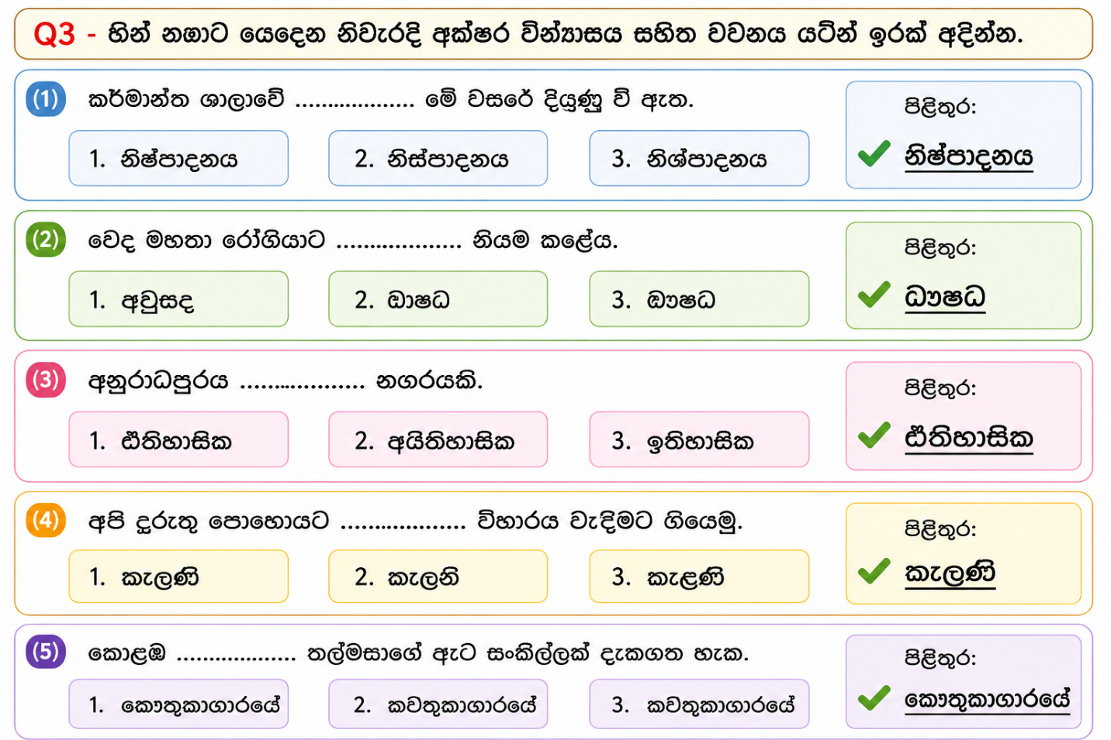

Q4 - උත්තර ලියන්න.( තනි වචන ලියන්න.)
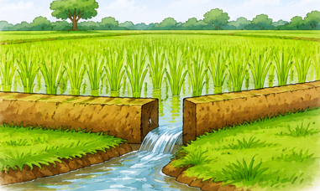
i. කුඹුරක ලියද්දකින් වතුර බසින තැන
✅ වක්කඩ

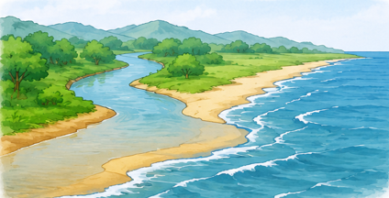
ii. ගඟක් මුහුදට වැටෙන ස්ථානය
✅ මෝය

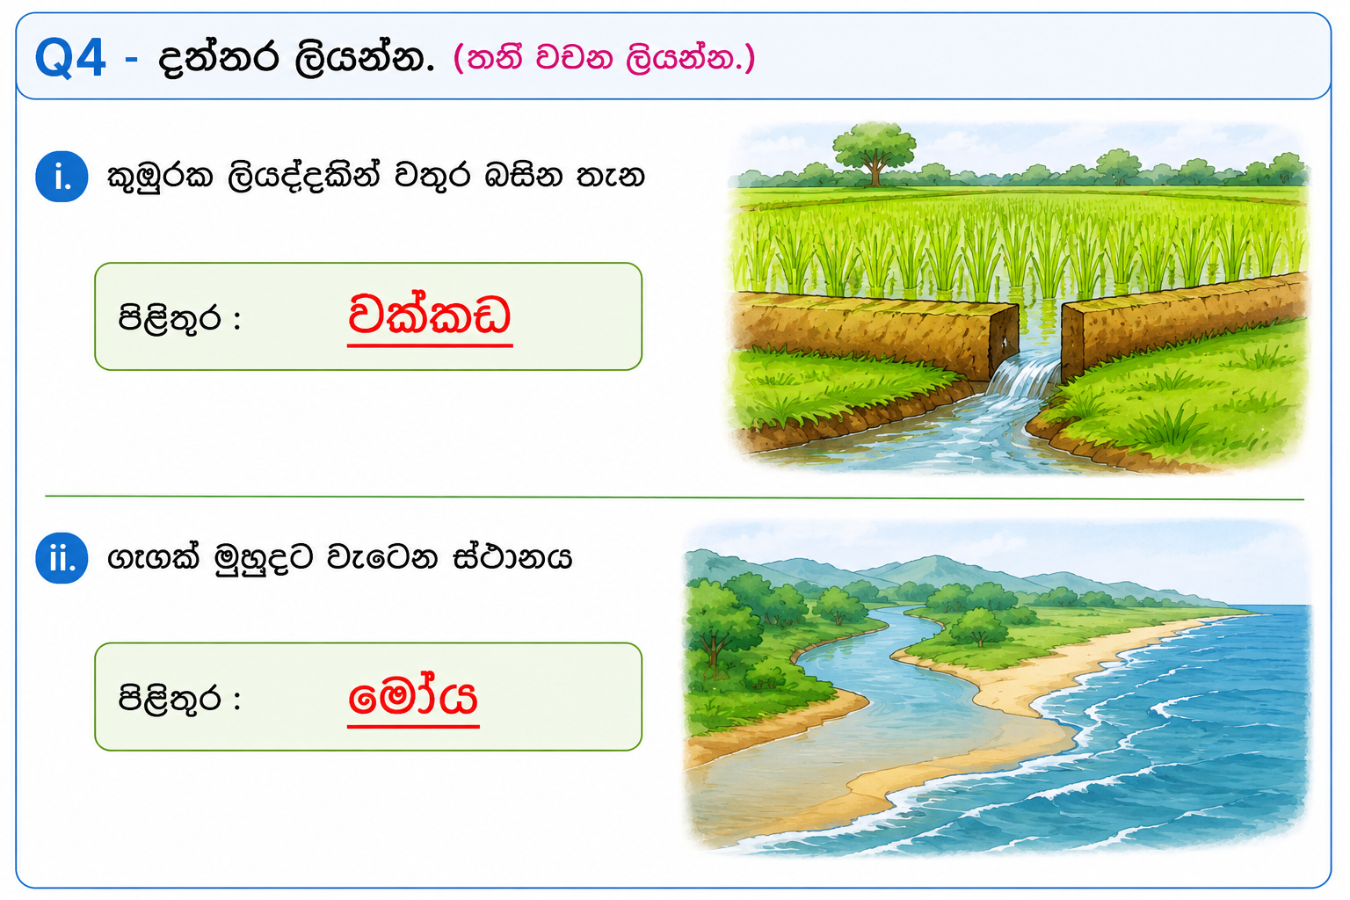

Q5 - ඇති වාක්‍ය වලට විරාම ලකුණු යොදන්න.
i. අයියෝ අම්මා හරි සීතලයි
✅ අයියෝ! අම්මා, හරි සීතලයි.
ii. ළමයෝ ළමයෝ මොකද උඹ අඬන්නේ
✅ ළමයෝ, ළමයෝ! මොකද උඹ අඬන්නේ?

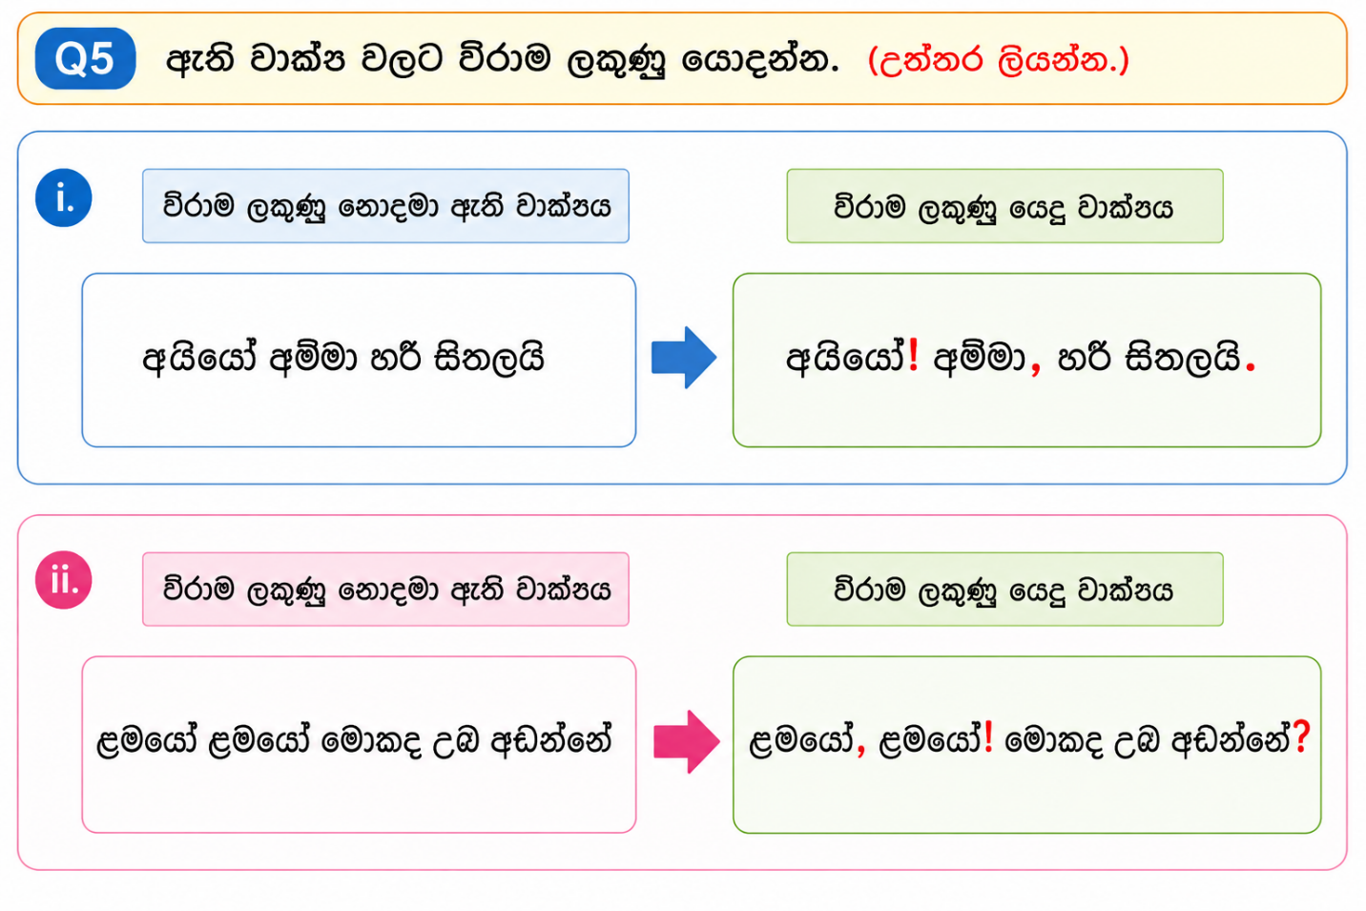

Activity - 04
Q1 to 5 – පහත වූ ඡේදය කියවා අසා ඇති ප්‍රශ්නවලට පිළිතුරු ලියන්න
මුදු මොළොක් නිල් තණින් ගැවසුණු අයන ඉතා සුන්දරය. නිල් තණ අතර තැනින් තැන පිපී තිබුණු සිත්කළු මල් තරු මෙන් බැබළෙයි. මලින් ගැවසුණු පිච්ච ගස් සොළසක් වැවී තිබුණි. වසන්ත කාලයේ දී රත් පැහැයෙන් යුත් සියමැලි විසිතුරු වූ ගස්වල අතුපතර ලැග සිටි කුරුල්ලන් කොතරම් මිහිරි නදින් ගී ගැයුවෝ ද කියතොත් ළමයි කෙළි සෙල්ලම් නතර කොට ඔවුන්ගේ ගී වලට ඇහුම්කන් දීමට පුරුදුව සිටියෝය. මෙසේ අප සෙල්ලම් කරන්නේ කොතරම් සන්තෝෂයෙන්දැයි එකිනෙකාට පවසා ගත්තහ.

01. පහත වූ ඡේදය ඇසුරෙන් බහුවරණ ප්‍රශ්න.

Q1. මෙම ඡේදයෙන් කියවෙන්නේ කුමක්ද?
A. පාසලක ක්‍රීඩා උත්සවයක් ගැන
B. සුන්දර තණබිමක් හා එහි පරිසරය ගැන
C. ගමනක් ගැන
D. වැස්සක් ගැන
✅ පිළිතුර: B

Q2. "සිත්කළු" යන්නට සමානාර්ථය දෙන පදය කුමක්ද?
A. ලස්සන
B. කුඩා
C. අඳුරු
D. උස
✅ පිළිතුර: A

Q3. "මිහිරි" යන්නට විරුද්ධාර්ථය දෙන පදය කුමක්ද?
A. සතුටු
B. අමිහිරි
C. සුන්දර
D. මෘදු
✅ පිළිතුර: B

Q4. "ගැයුවෝද" යන පදය කුමන කාලයට අයත්ද?
A. වර්තමාන කාලය
B. අනාගත කාලය
C. අතීත කාලය
D. නියත කාලය
✅ පිළිතුර: C

Q5. "විකසිත වී තිබුණා" යන්නෙහි තේරුම කුමක්ද?
A. වැටී තිබුණා
B. පිපී තිබුණා
C. වියළී තිබුණා
D. කැඩී තිබුණා
✅ පිළිතුර: B

Q6. ඡේදයේ සඳහන් යුගල පදය කුමක්ද?
A. නිල් තණ
B. රත් පැහැය
C. කෙළි සෙල්ලම්
D. මිහිරි නද
✅ පිළිතුර: C

Q7. ඡේදයේ සඳහන් උපමාව කුමක්ද?
A. කුරුල්ලන් ගී ගැයූහ
B. මල් තරු මෙන් බැබළෙයි
C. නිල් තණ ගැවසුණි
D. ළමයි සෙල්ලම් කළහ
✅ පිළිතුර: B

Q8. මලින් ගැවසුණු පිච්ච ගස් කීයක් තිබුණාද?
A. දහයක්
B. දොළහක්
C. සොළසක්
D. විස්සක්
✅ පිළිතුර: C

Q9. ළමයි ඇහුම්කන් දුන්නේ කාටද?
A. ගුරුවරයාට
B. මිතුරන්ට
C. කුරුල්ලන්ගේ ගීවලට
D. දෙමාපියන්ට
✅ පිළිතුර: C

Q10. මල් බැබළෙන්නේ කුමක් වගේද?
A. සඳ වගේ
B. රන් වගේ
C. තරු වගේ
D. ගිනි වගේ
✅ පිළිතුර: C
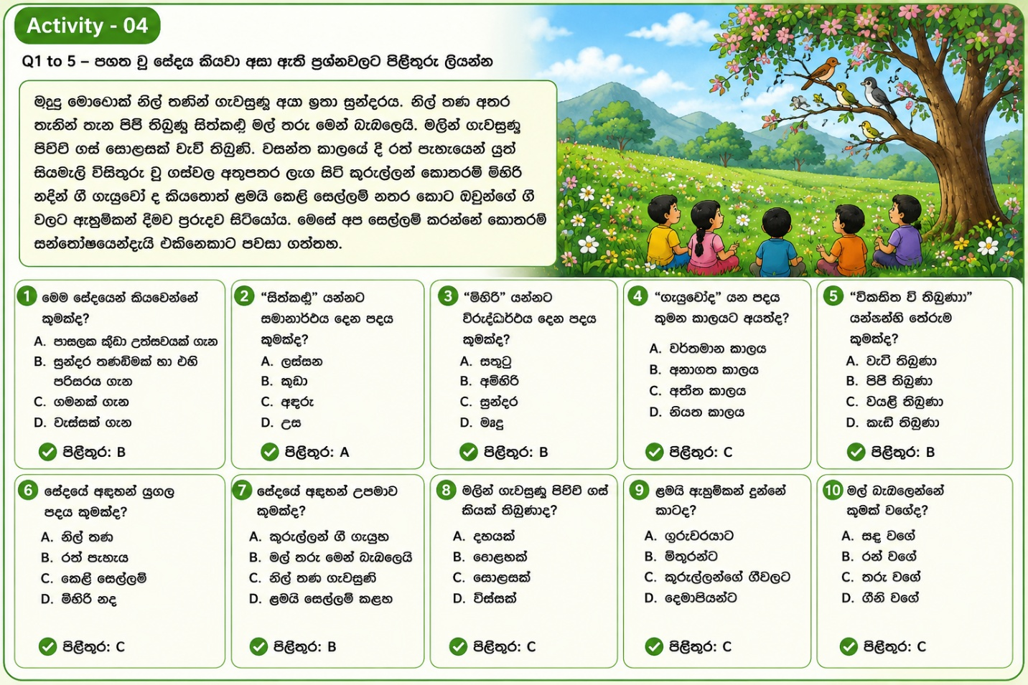

LEVEL 3
Activity 1
Q1
සියලුම ප්‍රාණවාචී පද තෝරන්න.
☑️ බල්ලා
⬜ ගස
☑️ මීයා
⬜ පුටුව
✅ පිළිතුර: බල්ලා, මීයා
Q2
සියලුම ස්ථාන නාම තෝරන්න.
☑️ රෝහල
☑️ පාසල
⬜ පොත
☑️ පුස්තකාලය
✅ පිළිතුර: රෝහල, පාසල, පුස්තකාලය
Q3
සියලුම ස්ත්‍රී ලිංග පද තෝරන්න.
☑️ අම්මා
☑️ නැන්දා
⬜ තාත්තා
☑️ රැජින
✅ පිළිතුර: අම්මා, නැන්දා, රැජින
Q4
අල්පප්‍රාණ අක්ෂර තෝරන්න.
☑️ ක
⬜ ඛ
☑️ ග
⬜ ඡ
✅ පිළිතුර: ක, ග
Q5
මහාප්‍රාණ අක්ෂර තෝරන්න.
☑️ ඝ
⬜ ච
☑️ ඵ
⬜ ජ
✅ පිළිතුර: ඝ, ඵ
Activity 2
පහත වාක්‍ය කියවා අසා ඇති භාෂාමය අංගය නිවැරදිව හඳුනාගෙන ලියන්න
Q1
පහත වාක්‍යයෙන් වර්තමාන කාල ක්‍රියා පදය පමණක් තෝරන්න..
ගොවියා කුඹුරේ වැඩ කරයි.
A. ගොවියා
B. කුඹුරේ
C. වැඩ
D. ✅ කරයි.
-------------------------------------------

✅ Answer: කරයි
Q2
පහත වාක්‍යයෙන් උක්තය පමණක් තෝරන්න.
නංගී පොත කියවයි.
A. පොත
B. කියවයි
C. ✅ නංගී
D. පන්තිය

-------------------------------------------

✅ Answer: නංගී
Q3
පහත වාක්‍යයෙන් ආඛ්‍යාතය පමණක් තෝරන්න.
මල්ලි වේගයෙන් දුවයි.
A. මල්ලි
B. වේගයෙන්
C. ✅ දුවයි
D. ගෙදර
-------------------------------------------

✅ Answer: දුවයි
Q4
පහත වාක්‍යයෙන් ප්‍රාණවාචී නාම පදය පමණක් තෝරන්න..
කුරුල්ලා ගස මත වාඩි වී සිටියි.
A. ගස
B. මත
C. ✅ කුරුල්ලා
D. වාඩි

-------------------------------------------

✅ Answer: කුරුල්ලා
Q5
පහත වාක්‍යයෙන් අප්‍රාණවාචී නාම පද තෝරන්න.
මේසය මත පොතක් ඇත.
A. මේසය, පොතක් ✅
B. මේසය, ඇත
C. මත, පොතක්
D. ඇත, මත
-------------------------------------------

✅ Answer: මේසය, පොතක්
Q6
පහත වාක්‍යයෙන් බහුවචන නාම පදය පමණක් තෝරන්න.
සිසුන් පන්තියේ පාඩම් කරති.
A. පන්තියේ
B. පාඩම්
C. කරති
D. ✅ සිසුන්

-------------------------------------------

✅ Answer: . සිසුන්
Q7
පහත වාක්‍යයෙන් ඒකවචන නාම පදය පමණක් තෝරන්න.
අලියා වනයේ ඇවිදියි.
A. වනයේ
B. ඇවිදියි
C. ✅ අලියා
D. අද
-------------------------------------------

✅ Answer: අලියා

Q8
පහත වාක්‍යයෙන් අතීත කාල ක්‍රියා පදය පමණක් තෝරන්න.
අපි ඊයේ කෞතුකාගාරය නැරඹුවෙමු.
A. අපි
B. කෞතුකාගාරය
C. ඊයේ
D. ✅ නැරඹුවෙමු
-------------------------------------------

✅ Answer: නැරඹුවෙමු
Q9
පහත වාක්‍යයෙන් සර්ව නාම පදය පමණක් තෝරන්න.
ඔහු අද පාසලට ගියේය.
A. පාසලට
B. අද
C. ගියේය
D. ✅ ඔහු
-------------------------------------------

✅ Answer: ඔහු

Q10
පහත වාක්‍යයෙන් විශේෂණ පදය පමණක් තෝරන්න.
ලස්සන මලක් වත්තේ පිපී ඇත.
A. මලක්
B. වත්තේ
C. පිපී
D. ✅ ලස්සන
-------------------------------------------

✅ Answer: ලස්සන

Activity 3
Q1
පහත වාක්‍යයේ උක්ත පදය සහ අනුක්ත පදය නිවැරදිව හඳුනාගත් පිළිතුර තෝරන්න.
ගුරුවරයා ළමයකු සමඟ කතා කරයි.
A. උක්තය - ළමයකු | අනුක්තය - ගුරුවරයා
B. උක්තය - ගුරුවරයා | අනුක්තය - ළමයකු
C. උක්තය - කතා කරයි | අනුක්තය - ළමයකු
D. උක්තය - සමඟ | අනුක්තය - ගුරුවරයා
✅ පිළිතුර: B
Q2
පහත වාක්‍යයෙන් අනුක්ත පදය පමණක් තෝරන්න.
වෛද්‍යවරයා රෝගියෙකු පරීක්ෂා කරයි.
A. වෛද්‍යවරයා
B. පරීක්ෂා කරයි
C. රෝගියෙකු
D. කරයි
✅ පිළිතුර: C
Q3
"අශ්වයාට අං ආවා වගෙයි" යන ප්‍රස්ථාපිරුළට වඩාත් ගැළපෙන අවස්ථාව තෝරන්න.
A. සමන් තරගයෙන් ජයග්‍රහණය කර මිතුරන්ට උදව් කළේය.
B. නදීකා තෑග්ගක් ලැබුණු පසු සියලු දෙනාට උදව් කළාය.
C. කමල් නායකයා වූ පසු අනිත් ළමයින්ට අණ කරන්නට පටන් ගත්තේය.
D. නිමල් අසනීප වූ මිතුරා බැලීමට ගියේය.
✅ පිළිතුර: C

Q4
පහත වාක්‍යයට ගැළපෙන ප්‍රස්ථාපිරුළ තෝරන්න.
"ගමේ පුස්තකාලයට වටිනා පොත් බොහෝ තිබුණද කිසිවෙකු ඒවා භාවිතා නොකළේය."
A. ගොනයි මීමයි වගෙයි
B. බැද්දට පායපු හඳ වගෙයි
C. කලුවා මාරෙන් ගියා වගෙයි
D. එළිවෙත් උඩ ඉන්න බල්ලා වගෙයි
✅ පිළිතුර: B
Q5
පහත වාක්‍යයෙන් උක්තය, අනුක්තය සහ ක්‍රියා පදය නිවැරදිව ගලපන්න.
සිංහයකු වනයේ සැරිසරයි.
කොටස | පිළිතුර
උක්තය | ?
අනුක්තය | ?
ක්‍රියා පදය | ?
Options:
- සිංහයකු
- වනයේ
- සැරිසරයි
✅ පිළිතුර:
- උක්තය → සිංහයකු
- අනුක්තය → වනයේ
- ක්‍රියා පදය → සැරිසරයි

Activity 4
Q1 to 3 - ඡේදය කියවා පිළිතුරු සපයන්න.
ගොයම් කපා අවසන් කළ ගොවියෝ හිස රැඳි සුම්බුරෙ ගලවා රෙදිකඩ අතට ගෙන හෙරත්හාමි ළඟට පැමිණ ආචාරකොට රජ ඇළ දෙසට ගමන් ගත්හ.

I. ගොවීන් ආචාර කළේ කාට ද?
✅ හෙරත්හාමිට

II. ගොයම් කපා අවසන් කළ ගොවියෝ ගමන් කළේ කොහේට ද?
✅ රජ ඇළ දෙසට

III. “ජනතා” යන පදය වෙනුවට ඡේදයේ යෙදී ඇති පදය තෝරා ලියන්න.
✅ ගොවියෝ

IV. ප්‍රාණවාචී බහුවචන නාම පදයක් ඡේදයෙන් තෝරා ලියන්න.
✅ ගොවියෝ

V. “පැමිණ” (හෝ "පැමිණියා" යන පදයේ) යෙදී ඇති පිල්ලම් නම් කරන්න.
පැමිණියා → පැ + මි + ණි + යා
✅ කෙටි ඇදපිල්ල (ැ)
✅ ඉස්පිල්ල (ි)
✅ ඇලපිල්ල (ා)
පිළිතුර: කෙටි ඇදපිල්ල, ඉස්පිල්ල, ඇලපිල්ල

Q4 - පහත පදවලට සමානාර්ථ පදය බැගින් ලියන්න.
I. මනාපය
II. අලස
III. කෙත
IV. එළල
V. පොහො

✅ පිළිතුරු:
- මනාපය → කැමැත්ත
- අලස → කම්මැලි
- කෙත → කුඹුර
- එළල → පසලොස්වක
- පොහො → පෝය
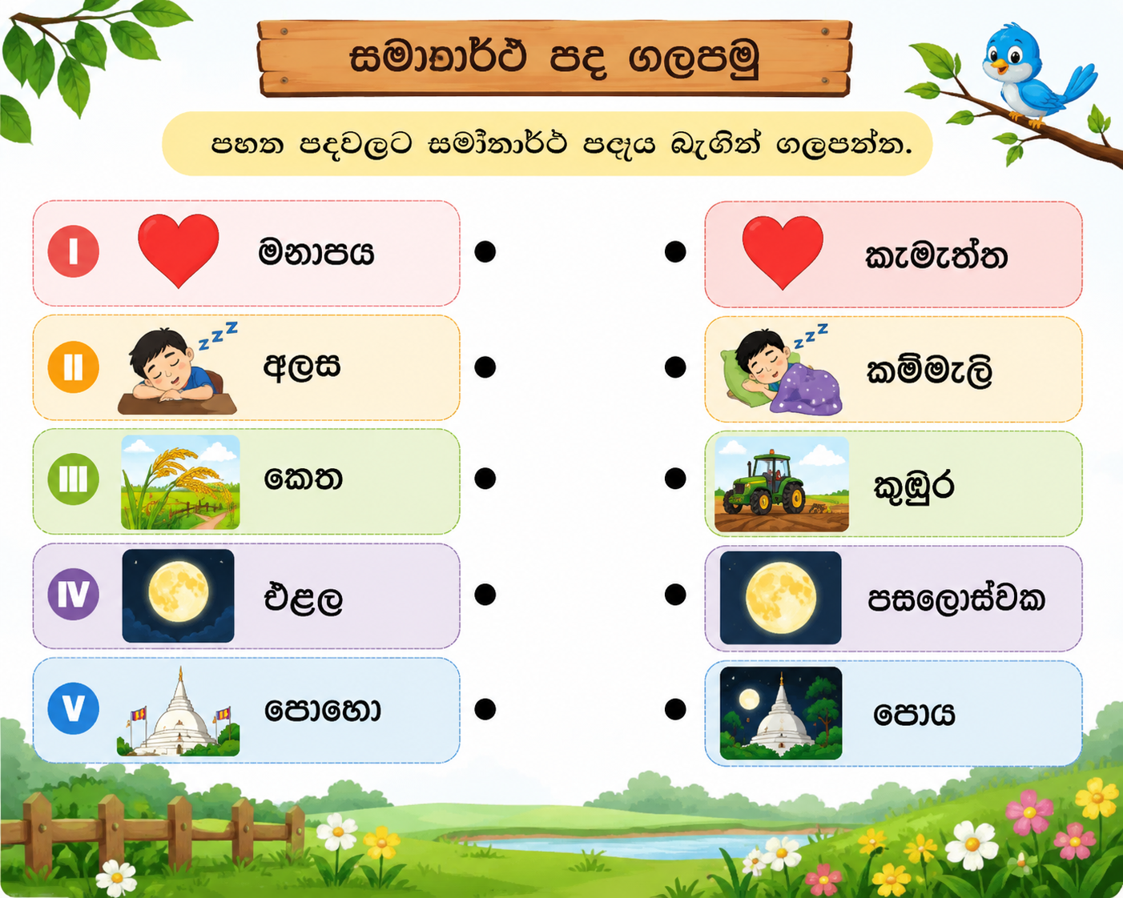

Q5 - සුදුසු වචන යොදා ආප්තෝපදේශ සම්පූර්ණ කරන්න.
I. උගත මනා ____________මයි මතු රැකෙනා.
🟦 ශිල්පය ✅
🟦 කතාව
🟦 මිතුරා
🟦 ගමන
II. පිරුනු ________ දිය නොසැලේ.
🟦 කඳු
🟦 ගඟ
🟦 කළය ✅
🟦 වැව
Level – 04
Activity – 01

Q1 - අක්ෂර වින්‍යාසය නිවැරදි වචනය තෝරා යටින් ඉර අඳින්න.
කාගුළුම / කාගුළුව / කාගුළුව
✅ පිළිතුර: කාගුළුව
පැණි මල / පැණි මුල / පැණි මල
✅ පිළිතුර: පැණි මල
ප්‍රශංසා / ප්‍රසංසා / ප්‍රශංසා
✅ පිළිතුර: ප්‍රශංසා
වලගුල / වලගුල / වලගුල
✅ පිළිතුර: වලගුල

Q2 – නිවැරදි අකුර යොදා හිස්තැන් පුරවන්න.

චන්ද්‍ර ග්‍රහණය සිදුවන්නේ පසළොස්වක පොහෝ දිනක ය.
A. ළ
B. ල
C. ණ
D. න
✅ පිළිතුර: A. ළ (සම්පූර්ණ වචනය: පසළොස්වක)
ක __ුණය සැලකීම මනුෂ්‍ය ගුණයකි.
A. ණ
B. න
C. ග
D. ද
✅ පිළිතුර: C. ග (සම්පූර්ණ වචනය: ගුණය)
පැරැණි රජවරු සමුදුරු බුදු වැ__ තැනූහ.
A. ව්
B. ව
C. බ
D. භ
✅ පිළිතුර: A. ව් (සම්පූර්ණ වචනය: වැව්)
දුටුගැමුණු රජතුමා ශ්‍රේ__්ඨ සිංහල නරපතියෙකි.
A. ෂ
B. ශ
C. ස
D. ච
✅ පිළිතුර: B. ශ (සම්පූර්ණ වචනය: ශ්‍රේෂ්ඨ)
සිසුන් විසින් ප්‍ර__්න සියල්ලම සාර්ථකව පිළිතුරු සපයන ලදී.
A. ස
B. ශ
C. ෂ
D. ච
✅ පිළිතුර: B. ශ (සම්පූර්ණ වචනය: ප්‍රශ්න)

Q3 - සුදුසු විරාම ලකුණු යොදන්න.
ඇයි, මොකද ද කාරණාව?
✅ පිළිතුර:
ඇයි, මොකද ද කාරණාව?
රන්මැණිකේ, නංගියේ! දවල් ඇඹුල ලේසියෙන් බැරි වෙයි.
✅ පිළිතුර:
රන්මැණිකේ, නංගියේ! දවල් ඇඹුල ලේසියෙන් බැරි වෙයි.

Q4 - ප්‍රාණවාචී නාම පද පමණක් යෙදී ඇති පිළිතුර තෝරන්න.
I. ගස, ගෙය, සේයා, ඉබ්බා
II. ශිෂ්‍යයා, කරවී, ඉබ්බා, හාවා
III. ඇස, අත, කන, අලියා
පිළිතුර : ✅ II. ශිෂ්‍යයා, කරවී, ඉබ්බා, හාවා

Q5 - ස්ත්‍රී ලිංග නාම පද පමණක් යෙදී ඇති පිළිතුර තෝරන්න.
I. වවුලා, ඇතින්න, ගුරුතුමී, නැන්දා
II. ආච්චි, නංගි, අම්මා, අක්කා
III. අහස, කිරිල්ලී, ගඟ, කෙත
පිළිතුර : ✅ II. ආච්චි, නංගි, අම්මා, අක්කා
Activity – 02
Q1 to 3 - පහත කවිය කියවා අසා ඇති ප්‍රශ්නවලට පිළිතුරු ලියන්න
රෑන් රෑන් වහලෙ දිගේ
වැස්ස වහිනවා
කිරි පාටට බුබුළු බුබුළු
මිදුලෙ නටනවා
අපේ මිදුල ගඟක් වෙලා
වතුර ගලනවා
කඩදහි ඔරු දිය පාරේ
රුවල් බඳිනවා
මෙම කවියට ගැළපෙන පිළිතුරු මෙසේය:

1. කවියේ කියවෙන්නේ කුමක් පිළිබඳවද?
✅ වැස්ස වැටෙන අවස්ථාවක් හා මිදුලේ ඇති වූ ජලය පිළිබඳවයි.

2. කවියේ සඳහන් ස්ථානයක් ලියන්න.
✅ මිදුල

3. වැස්ස වහින විට කිරි පාටට නටන්නේ මොනවාද?
✅ බුබුළු

4. මිදුල කුමක් බවට පත් වී තිබේද?
✅ ගඟක්

5. දිය පාරේ ගමන් කරන්නේ මොනවාද?
✅ කඩදාසි ඔරු

Q4 - ඒකවචන නාම පද පමණක් යෙදී ඇති පිළිතුර තෝරන්න.
I. ගොවියා, අලි, ගස්, මල
II. ගොවියා, නරියා, ගවයා, වෙළෙන්දා
III. නරියා, ගවයා, පිංතූර, පත්‍ර

පිළිතුර
✅ II. ගොවියා, නරියා, ගවයා, වෙළෙන්දා

Q5 - ඒකවචන ක්‍රියා පද පමණක් ඇතුළත් පිළිතුර තෝරන්න.
I. කොටයි, ලියති, ලියමු, ලීවේය
II. බලයි, නටයි, ගසයි, දුවයි
III. නටති, පීනති, දුවයි, දුවමි

පිළිතුර
✅ II. බලයි, නටයි, ගසයි, දුවයි
Activity – 03

Q1 - මූර්ධජ අක්ෂරය ඇතුළත් නොවන වචනය යටින් ඉර අඳින්න.
I. පණිවිඩය
II. දොළහ
III. පුරුෂ
IV. මිත්‍රයා
පිළිතුර : ✅ IV. මිත්‍රයා

Q2 - අතීත කාල ක්‍රියාපද යොදා වාක්‍ය සම්පූර්ණ කරන්න.

I. නැන්දා රූපවාහිනිය __________
A. බලයි
B. බලති
C. බැලුවාය
D. බලමු
✅ පිළිතුර: C. බැලුවාය

II. අක්කා ජංගම දුරකථනයට මිල දී __________
A. ගනී
B. ගත්තාය
C. ගනිති
D. ගන්නවා
✅ පිළිතුර: B. ගත්තාය

III. අපි ගල් කාලේ සිට රුහුණු රාජ්‍යය දෙස බල __________
A. සිටිමු
B. සිටියෙමු
C. සිටියි
D. සිටියහ
✅ පිළිතුර: B. සිටියෙමු

IV. මම දෑකැත්තත් ගෙන කෙතට __________
A. යමි
B. ගියේය
C. ගියෙමි
D. ගියහ
✅ පිළිතුර: C. ගියෙමි

V. ගොවියෝ ගොයම් කපා අවසන් __________
A. කළේය
B. කළෙමු
C. කළහ
D. කරති
✅ පිළිතුර: C. කළහ

Q3 - පහත දී ඇති එක් එක් වගන්තිය සඳහා ගැළපෙන වචනය වරහන් තුළින් තෝරා තිත් ඉර මත ලියන්න.
(යමි, ගියෙමු, ළමයි, ළමයා, ගියෙහු, ගියෙහි)

1. උත්තම පුරුෂ ඒකවචන වර්තමාන කාල ක්‍රියා පදයකි.
✅ යමි

2. මධ්‍යම පුරුෂ බහුවචන අතීත කාල ක්‍රියා පදයකි.
✅ ගියෙහු

3. ප්‍රථම පුරුෂ ඒකවචන නාම පදයකි.
✅ ළමයා
Q4 - හිස්තැනට සුදුසු ක්‍රියා පදය තෝරා යටින් ඉරක් අඳින්න.

1. ආච්චි කසුනිට මලක් තෑගි ________
A. කළේය
B. කළෝය
C. කළාය
D. කළහ
✅ පිළිතුර: C. කළාය
2. සුබෝධිනී ගුරුතුමිය වැඩසටහන නැරඹූ සියලු දෙනාට ස්තූති ________
A. කළෝය
B. කළාය
C. කළහ
D. කළේය
✅ පිළිතුර: A. කළෝය

3. මාටින් වික්‍රමසිංහ ධූරීහු අපේ ගම කෘතිය රචනා ________
A. කළේය
B. කළාය
C. කළෝය
D. කළහ
✅ පිළිතුර: D. කළහ

4. රාත්‍රී අහසේ තාරකා බොහොමයක් පායා ________
A. තිබුණහ
B. තිබුණි
C. තිබුණේය
D. තිබුණාය
✅ පිළිතුර: B. තිබුණි

5. නැන්දා ද මම ද පොළට ________
A. ගියෙමු
B. ගියෙමි
C. ගියේය
D. ගියහ
✅ පිළිතුර: A. ගියෙමු

6. ඇතමෙක් අපට බොරු ________
A. නොකියයි
B. නොකියති
C. නොකියමි
D. නොකියෙති
✅ පිළිතුර: B. නොකියති

Q5 - නිවැරදිව පද බෙදා නැවත ලියන්න.
හිරුපායනවිටවැටෙනසෙවනැල්ලපාදයෙන්මැනඑමපියවරගණනඅනුවවේලාවසෑදීමඅපරටේපැරණිකාලයේසිටපැවතඑනසම්ප්‍රදායකි.
පිළිතුර:
හිරු පායන විට වැටෙන සෙවනැල්ල පාදයෙන් මැන එම පියවර ගණන අනුව වේලාව සැදීම අප රටේ පැරණි කාලයේ සිට පැවත එන සම්ප්‍රදායකි.

Activity 05
Q 1 to 5

පහත දැක්වෙන ඡේදය හොඳින් කියවා අසා ඇති ප්‍රශ්නවලට පිළිතුරු සපයන්න.

පස සෝදා යාම නිසා සමහර ගසක මුල් අපට පෙනෙන්නේ අඬු විහිදා ගත් දැවැන්ත සතෙක් මෙනි.පහුරේ පැලෙහි බත් මුල් තිබුණ ද මට තවම බඩගිනි නැහැ. වෙලාව දවල් දොළහ පසු වී ඇතැයි හැඟෙන්නේ මුදුන් ඉර බටහිරට හැරුණු හෙයිනි.

"දවල් වුණා, විජේපාල බත් කෑව නං" සේතන් අයියා කීවේය. "පස්සෙ කනවා." දෙතුන් වරක් පෙරැත්ත කළ සේතන් අයියා "එහෙනං අපි තුන් දෙනාම කමු" යි කීවේය. පතුරු ගසන ලද කොළපත් වල බැඳ තිබූ ඒ බත් ගෙඩි තුනම එක ප්‍රමාණයේ විය
- සේතන් අයියා විජේපාලට කීවේ කුමක් ද?
- මෙහි සඳහන් උපමාව සොයා ලියන්න.
- බත් ගෙඩි බැඳ තිබුණේ කුමක ද?
- ප්‍රථම පුරුෂ අතීත කාල ඒකවචන ක්‍රියා පදයක් සොයා ලියන්න.
- “පැළ” යන පදයේ බහුවචන පදය ලියන්න.
- “දැවැන්ත” යන්නෙහි අදහස ලියන්න.
- “අපි තුන් දෙනාම බත් කමු” යන වැකිය අතීත කාලයට හරවා ලියන්න.
- “කොළපත” සකස් කර ගැනීම ගනු ලබන්නේ කුමන ශාකයේ කොළවලින් ද?

පිළිතුරු සාරාංශය
අංකය | පිළිතුර
1 | දවල් වුණා, විජේපාල බත් කෑව නං
2 | අඬු විහිදා ගත් දැවැන්ත සතෙක් මෙනි
3 | කොළපත්වල
4 | කීවේය
5 | පැළ
6 | ඉතා විශාල
7 | අපි තුන් දෙනාම බත් කෑවෙමු
8 | කෙසෙල් ශාකයේ කොළවලින්

